四川三河职业学院
关于2022级扩招新生网上报到的通知

各位新同学：
结合当前疫情防控形势，经学校研究决定，2021年高职扩招专项工作招生录取的新生（2022级扩招新生）实施网上报到，所有学生无需到校。有关事宜通知如下。
一、时间安排
1.线上报到：2022年2月26日8:00—2月27日18:00；
2.开学典礼：2022年2月28日19:30，网络直播；
3.入学教育：2022年3月1日—8日，具体详见班级群公告（由辅导员发布）。
二、网络平台
线上报到流程。学生在四川三河职业学院“质控平台”选择“新用户登录”，使用身份证号和学号按提示完成注册并登录。
登录方式一、电脑端：登录四川三河职业学院官网（www.scshpc.com）进入“办事大厅（http://zk.scshpc.com/unified_identity_logon/#/login）”

登录方式二、手机端：微信扫描下方学校“三河质控”APP二维码安装后即可。
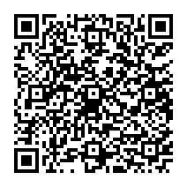
三、报到步骤
（一）报到操作流程，完成所有步骤操作，并由相关老师审核通过，入学报到即为成功。步骤如下图：
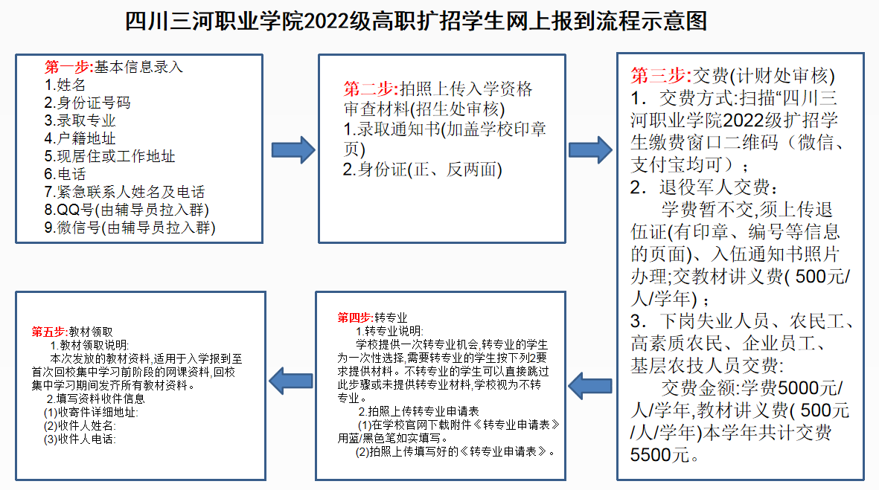
（二）报到操作步骤：
1.PC端
（1）进入“四川三河职业学院官网”（http://www.scshpc.com/）；
（2）在首页底部选择“办事大厅”进入质控平台（http://zk.scshpc.com/unified_identity_logon/#/login）；
（3）选择“新用户登录”并根据提示信息完成注册及登录；
（4）左侧选择“服务中心”；
（5）选择“高职扩招网上报到”并进入；
（6）填写基本信息、上传相关材料并提交.
2.手机端
（1）进入“三河质控”APP；
（2）选择“新用户登录”并根据提示信息完成注册及登录；
（3）页面底端选择“探索”；
（4）选择“高职扩招网上报到”并进入；
（5）填写基本信息、上传相关材料并提交。
四、联系方式
为保障各报到环节顺利开展，服务学生完成入学报到工作，各报到环节有工作人员提供咨询服务。联系人及电话：
网上报到操作咨询：苏老师 15228920334
入学资格审查咨询：郭老师 13330780671
缴费咨询：黄老师 18982498766
转专业咨询：刘老师 13568625165

学工部（处）、招生处
2022年2月21日

附件1：2022级高职扩招学生网上报到操作示意图
附件2：2022级高职扩招学生转专业申请表
附件1：
2022级高职扩招学生网上报到操作示意图

一、PC端
1.进入“四川三河职业学院官网”（http://www.scshpc.com/）
2.在首页底部选择“办事大厅”进入“质控平台”（http://zk.scshpc.com/unified_identity_logon/#/login）
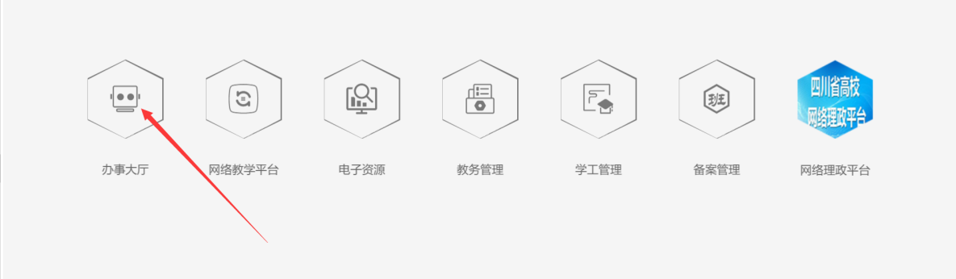

3.选择“新用户登录”并根据提示信息完成注册及登录。
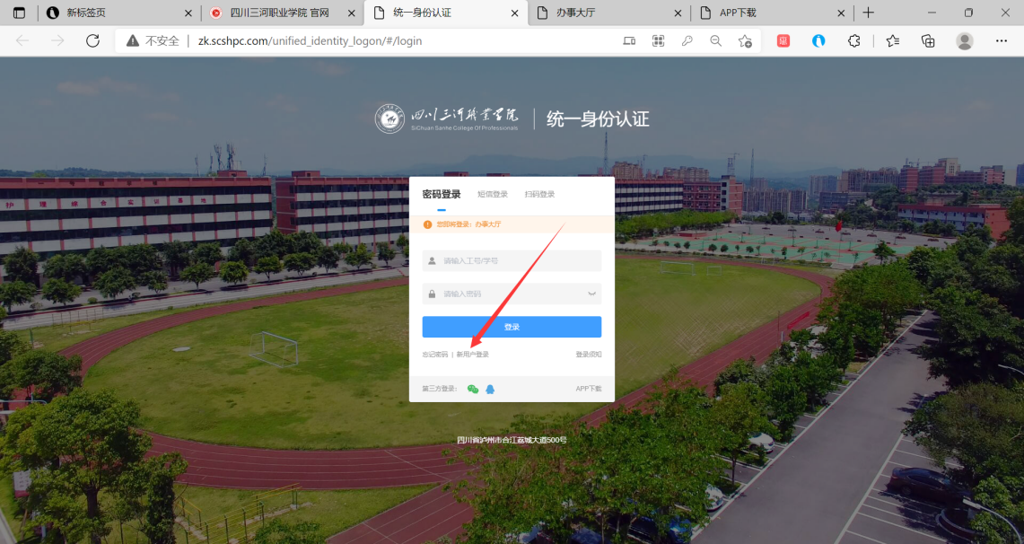
4.左侧选择“服务中心”。
5.选择“高职扩招网上报到”并进入。
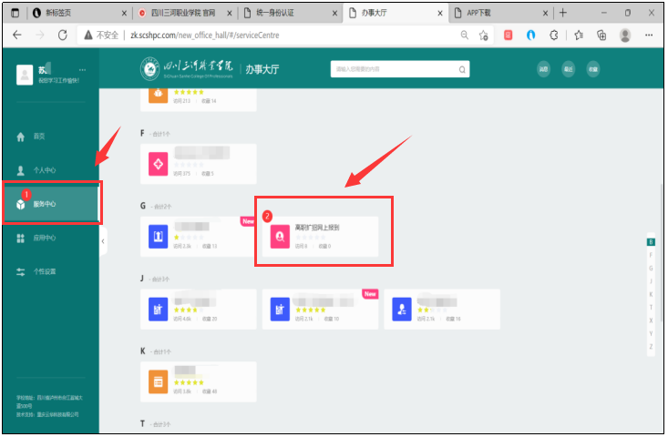
6.填写基本信息、上传相关材料并提交。
二、手机端
1.进入“三河质控”APP
2.选择“新用户登录”并根据提示信息完成注册及登录
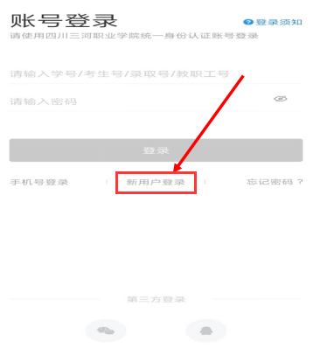

3.页面底端选择“探索”
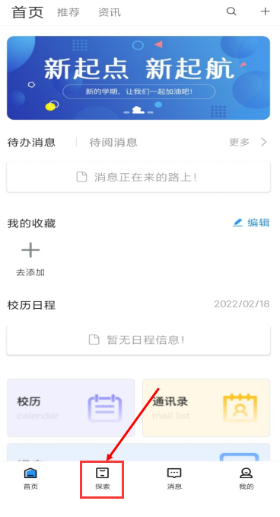

4.选择“高职扩招网上报到”并进入
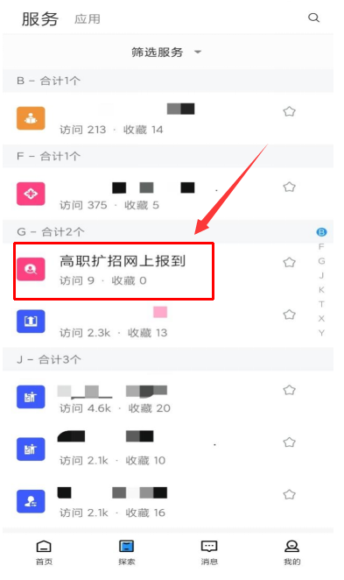
5.填写基本信息、上传相关材料并提交。
附件2：
四川三河职业学院学生转专业申请表
2022年 第 号
姓 名 |  |  |  |  |  |  |  |  |  |  |  |  |  |  |  | 性别 |  |  |  |  |  | 电话
身份证号 |  |  |  |  |  |  |  |  |  |  |  |  |  |  |  |  |  |  |  |  | 考生科类 |  | 招生类型 | □普通高考招生 □对口招生  □单独考试招生 □高职扩招
年级 |  |  |  |  |  |  |  |  |  |  |  |  | 录取专业 |  |  |  |  |  |  |  |  |  | 申请转入专业
申请转专业理由（可另附说明材料）：

签字： 年 月 日
转出院系院长  意 见 | 学生在本学院综合鉴定及其他需要说明的情况：  签字（盖章）：  年 月 日
转入院系院长  意 见 | 签字（盖章）：  年 月 日
拟转入专业、班级安排 | 拟安排 专业 年级 班，辅导员姓名  学办主任签字：  年 月 日
教务处  审批意见 | 签章： 年 月 日

注：1．每位学生在籍期间只有一次转专业机会，经批准不得再转（含转回）。
2.表右上角编号由教务处统一填写。
3.考生科类：文科、理科。

